Министерство образования Республики Беларусь

Борисовский государственный политехнический колледж

Расчетно-пояснительная записка

к курсовому проекту по «Технической механике»

Тема: Расчет и проектирование привода конвейера

Разработал:

Коренько А.В.

гр. ТЗ-401, вар.11

Борисов 2007

**Содержание**

1 Введение

2 Выбор электродвигателя

3 Расчет клиноременной передачи

4 Расчет цепной передачи

5 Расчет закрытой червячной передачи

6 Расчет ведомого вала редуктора

7 Расчет ведущего вала-червяка

8 Подбор подшипников

9 Подбор и проверочный расчет шпонок ведущего вала

10 Подбор и проверочный расчет шпонок ведомого вала

11 Определение конструктивных размеров червячной передачи

12 Компоновочная схема и тепловой расчет редуктора

13 Определение конструктивных размеров крышек подшипников

14 Выбор масла, смазочных устройств

15 Выбор стандартных изделий

Список использованной литературы

**1 Введение**

Тяговым органом заданного привода является цепная передача В цепных передачах (см. рис.1)вращение от одного вала к другому передается за счет зацепления промежуточной гибкой связи (цепи) с ведущим и ведомым звеньями (звездочками).

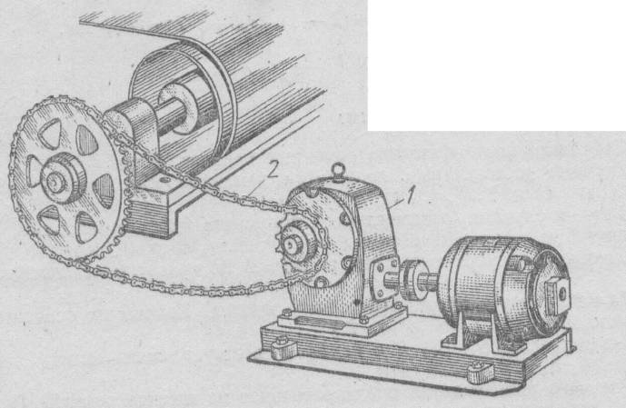

Рис.1 Схема цепной передачи с червячным редуктором

В связи с отсутствием проскальзывания в цепных передачах обеспечивается постоянство среднего передаточного числа. Наличие гибкой связи допускает значительные межосевые расстояния между звездочками. Одной цепью можно передавать движение одновременно на несколько звездочек*.* По сравнению с ременными цепные передачи имеют при прочих равных условиях меньшие габариты, более высокий КПД и меньшие нагрузки на валы, так как отсутствует необходимость в большом предварительном натяжении тягового органа.



Недостатки цепных передач: значительный износ шарниров цепи, вызывающий ее удлинение и нарушение правильности зацепления; неравномерность движения цепи из-за геометрических особенностей ее зацепления с зубьями звездочек, в результате чего появляются дополнительные динамические нагрузки в передаче; более высокие требования к точности монтажа передачи по сравнению с ременными передачами; значительный шум при работе передачи.

Цепные передачи предназначаются для мощности обычно не более 100 кВт и могут работать как при малых, так и при больших скоростях (до 30 м/с). Передаточные числа обычно не превышают 7.

Применяемые в машиностроении цепи по назначению подразделяются на приводные, передающие энергию от ведущего вала к ведомому; тяговые, применяемые в качестве тягового органа в конвейерах; грузовые, используемые в грузоподъемных машинах. Из всех типов природных цепей наибольшее распространение имеют роликовые с числом рядов от 1 до 4, втулочные *,* одно- и двухрядные, и зубчатые.

Кинематическая схема привода конвейера приведена на рис.2.

Вращение привода передается от вала электродвигателя 1 к валу ведомой звездочки 4 цепного конвейера посредством клиноременной передачи и червячного редуктора с нижним расположением червяка 2.

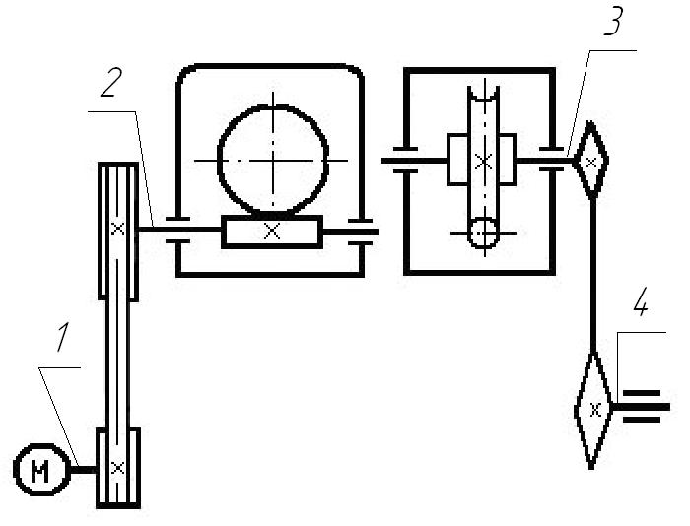

Рис.2 Кинематическая схема привода конвейера.

**2 Выбор электродвигателя**

Исходные данные:

* мощность на ведомой звездочке Р4=3,5 кВт;
* число оборотов на ведомой звездочке п4=35 об/мин;
* работа двухсменная;
* нагрузка спокойная нереверсивная.

Определяем общий КПД привода по схеме привода

ηобщ=η1 η2 η3 η0 (2.1)

где [1, с.5, табл.1.1]: η1=0,97- КПД ременной передачи;

η2=0,72 - КПД закрытой червячной передачи с однозаходним червяком;

η3=0,95 - КПД цепной передачи;

η0=0,992- коэффициент, учитывающий потери на трение в опорах 2-х валов.

Сделав подстановку в формулу (2.1) получим:

ηобщ.=0,97*0,72*0,95*0,992=0,65

Определяем мощность, необходимую на входе [1,с.4]

Ртр=Р4/ηобщ. (2.2)

где Ртр – требуемая мощность двигателя:

Ртр=3,5/0,65=5,38кВт

Выбираем электродвигатель [1,с.390,табл. П1,П2]

Пробуем двигатель 4А112М4:

Рдв.=5,5кВт;

nс=1500об/мин;

S=3,7%

dдв.=32мм.

Определяем номинальную частоту вращения электродвигателя по формуле (1.3) [1,c.6]:

nном=nc·(1-S);

nном=1500·(1-0,037);

nном=1444,5 об/мин

Определяем общее передаточное число привода

U=nном./n4=1444,5/35=41,3

Производим разбивку передаточного числа по ступеням. По схеме привода

Uобщ.=U1· U2· U3; (2.3)

Назначаем по рекомендации [1,табл.1.2]: U1=2; U2=10;

Тогда

U3= Uобщ./( U1· U2);

U3=2,06, что входит в рекомендуемые пределы

Принимаем U3=2.

Тогда уточняем передаточное число привода по формуле (2.3):

Uобщ.=2*10*2=40

Принимаем окончательно электродвигатель марки 4А112М4

Угловые скорости определяем по формуле

ω=πn/30 (2.4)

По формуле (2.4) определяем угловую скорость вала двигателя

ωдв=πnдв/30=π*1444,5/30=151,3рад/с;

По схеме привода (рис.2) и формуле (2.4) определяем частоты вращения и угловые скорости каждого вала

n2= nдв/U1=1444,5/2=722,3об/мин;

ω2=πn2/30=π*722,3/30=75,6 рад/с;

n3= n2/U2=722,3/10=72,2 об/мин;

ω3=πn3/30=π*72,2/30=7,6 рад/с;

n4= n3/U3=72,2/2=36,1 об/мин;

ω4=πn4/30= π*36,1/30=3,8 рад/с.

Определяем мощность на каждом валу по схеме привода

Р2=Рдв η1=5,5*0,97=5,335 кВт;

Р3=Р2 η2 η0=5,335*0,72*0,992=3,764 кВт;

Р4=Р3 η3=5,124*0,95=3,576 кВт,

что близко к заданному.

Определяем вращающие моменты на каждом валу привода по формуле

(Нм) (2.5)



;



;



;



.



Все рассчитанные параметры сводим в табл.1.

Таблица 1

Параметры кинематического расчета

|  |  |  |  |  |  |
| --- | --- | --- | --- | --- | --- |
| № вала | n, об/мин | ω, рад/с | Р, кВт | Т, Нм | U |
| Дв. (1) | 1444,5 | 151,27 | 5,5 | 36,35 | 2 |
| 2 | 722,3 | 75,6 | 5,335 | 70,57 |
| 10 |
| 3 | 72,2 | 7,6 | 3,764 | 495,3 |
| 2 |
| 4 | 36,1 | 3,8 | 3,576 | 941 |

**3 Расчет клиноременной передачи**

Исходные данные:

Мощность на валу меньшего шкива Р1=Рдв =5,5 кВт

Вращающий момент на меньшем шкиве Т1=36,35 Нм

Передаточное число U=3

Частота вращения меньшего шкива nдв=1444,5 об/мин

Угловая скорость вращения меньшего шкива ωдв=151,27 рад/с

По мощности и частоте вращения меньшего шкива выбираем сечение «А» клинового ремня [3,табл.2.1]. Для наглядности, используя ГОСТ1284.1-80 размеры ремня сводим в табл.2.

Таблица 2

Размеры клинового ремня

|  |  |  |
| --- | --- | --- |
| Наименование | Обозначение | Величина |
| Обозначение ремня | А | - |
| Диаметр меньшего шкива, мм | d1 | 125 |
| Ширина большего основания ремня, мм | W | 13 |
| Расчетная ширина ремня, мм | Wр | 11 |
| Высота ремня, мм | Т0 | 8 |
| Площадь поперечного сечения, мм2 | А | 81 |
| Угол клина ремня, ° | α | 40 |
| Расчетная длина ремня, мм | Lр | 560…4000 |
| Масса одного метра, кг | q | 0,105 |

Определяем диаметр большего шкива

d2=d1хUх(1-ε) (3.1)

где ε=0,01 – относительное скольжение ремня для передач с регулируемым натяжением ремня.

Подставив значения в формулу (3.1) получим

d2=125х2х0.99=247,5мм

Округляем до ближайшего значения из стандартного ряда

d2=250мм

Рассчитываем уточненное передаточное отношение:

U1=d2/d1=250/125=2, т.е. оно не изменилось.

Назначаем межосевое расстояние в интервале (мм):

аmin=0,55Т0=0,55(125+250)+8=206,25мм

аmax=(d1+ d2)= 125+250=375мм

Принимаем а=300мм

Вычисляем длину ремня:

Lр=2а+0,5π(d1+ d2)+ (d1+ d2)2/4а

Lр=2х300+0,5х3.14(125+250)+(125+250)2/1200=1306мм

Принимаем из стандартного ряда Lр =1320мм. Ввиду очень близкого округления длины ремня нет необходимости пересчитывать межосевое расстояние.

Рассчитываем угол обхвата меньшего шкива

α1=180-57(d2 -d1)/а

α1=180-57(250-125)/300=156º

Рассчитываем скорость ремня

;



где [ν]=25м/с – допускаемая скорость для клиновых ремней,

м/с.



Находим необходимое для передачи число ремней:

(3.2)



где Р0=2 кВт – мощность, допускаемая для передачи одним ремнем «А» с диаметром меньшего шкива 125мм и скоростью ремня 10м/с [3,табл.2.4];

СL=0,95 - коэффициент, учитывающий влияние длины ремня [3,табл.2.5];

Ср=1,2 - коэффициент динамичности нагрузки и режима работы (при среднем режиме работы, при двухсменой работе) [3,табл.2.6];

Сα=0,93 - коэффициент, учитывающий влияние угла обхвата на тяговую способность ремня;

Сz=0,9 - коэффициент, учитывающий число ремней в комплекте (при z=4-6). Подставив значения в формулу (3.2) получим:

ремня



Проверим частоту пробегов ремня Uпр=ν/Lр≤[Uрек]

где [Uрек]=30c-1 – рекомендованное значение частоты пробегов для клиноременной передачи.

Uпр=9,5/1,8=5,3с-1.

Определяем силу предварительного натяжения одного клинового ремня:



где Сl=1 – коэффициент влияния отношения расчетной длины ремня к базовой;



Определяем окружную силу, передаваемую комплектом ремней:

Ft=Р1х103/ν=5500/9,5=579Н.

Определяем силы натяжения ведущей и ведомой ветвей одного клинового ремня



Определяем силу давления ремня на вал

Fоп=2F0*z *sinα1/2=2х110х4хsin78°=861Н

Параметры клиноременной передачи заносим в табл.3.

Таблица 3

Параметры клиноременной передачи

|  |  |  |
| --- | --- | --- |
| Параметр | Обозначение | Значение |
| Тип ремня | - | А |
| Количество ремней, шт | z | 4 |
| Межосевое расстояние, мм | а | 300 |
| Скорость ремня, м/с | ν | 9,5 |
| Частота пробегов ремня, с-1 | Uпр | 5,3 |
| Диаметр ведущего шкива, мм | d1 | 125 |
| Диаметр ведомого шкива, мм | d2 | 250 |
| Предварительное натяжение, Н | F0 | 110 |
| Окружная сила, Н | Ft | 579 |
| Сила давления ремня на вал, Н | Fоп | 861 |

**4 Расчет цепной передачи**

Исходные данные:

- передаточное число U3=2;

- вращающий момент на ведущей звездочке Т3=495,3Нм;

- частота вращения ведущей звездочки n3=72,2 об/мин:

- угловая скорость ω3=7,6 рад/с.

Вычисляем число зубьев на ведущей и ведомой звездочке:

z3=31-2U3;

z4= z3хU3;

z3=31-2х2=27

z4=27х2=54

Рассчитываем коэффициент эксплуатации [3,c.277]:

Кэ=кД х ка х кН х кР х кСМ х кП;

где кД =1 – динамический коэффициент при спокойной нагрузке;

ка =1 – коэффициент, учитывающий влияние межосевого расстояния (при а≤(30…60)хt);

кН =1 - коэффициент, учитывающий влияние угла наклона линии центров(угол не превышает 60º);

кР =1,25 – при периодическом регулировании натяжения цепи;

кСМ =1 – при капельной смазке;

кП=1,25 – коэффициент, учитывающий продолжительность работы в сутки, при двухсменной работе.

Кэ=1х1х1х1,25х1х1,25=1,56

Определяем шаг цепи:



где [pн]=22МПа – допускаемое давление в шарнирах цепи (при частоте вращения ведущей звездочки до 300об/мин и шаге цепи 19,05);

ι=2 – число рядов цепи типа ПР.



Принимаем р=25,4мм, выбираем цепь 2ПР-25,4-11400 [3,табл.3.1], параметры цепи заносим в табл.4. Обозначения параметров см. рис.3.

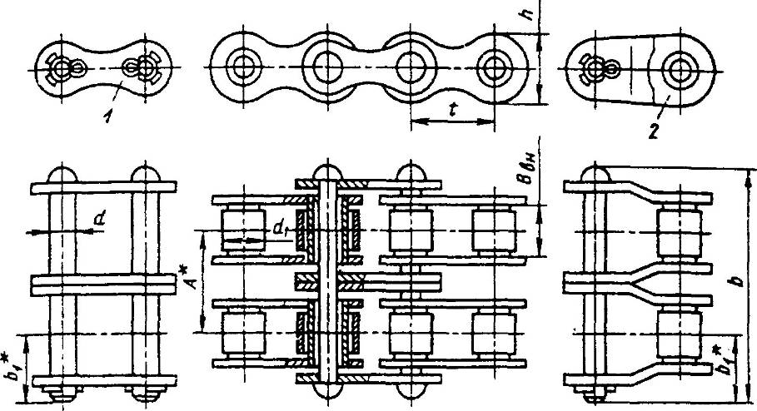

Рис.3 Рисунок роликовой цепи

Таблица 4

Параметры приводной роликовой двухрядной цепи

|  |  |  |
| --- | --- | --- |
| Параметр | Обозначение | Значение |
| Шаг, мм | t | 25,4 |
| Расстояние между пластинами внутреннего звена, мм | Ввн | 15,88 |
| Диаметр оси ролика, мм | d | 7,92 |
| Диаметр ролика, мм | d1 | 15,88 |
| Высота цепи, мм | h | 24,2 |
| Ширина цепи, мм | b | 68 |
| Расстояние между плоскостями, проходящими через оси роликов, мм | А | 29,29 |
| Разрушающая нагрузка, кН | Q | 11400 |
| Масса одного метра цепи, кг/м | q | 5 |
| Параметр, озн. проекцию опорной поверхности, мм2 | Аоп | 211 |

Определяем скорость цепи:

;



.



Определяем окружную силу:

;



.



Определяем давление в шарнире:

;



;



Уточняем значение [рН] = 22 МПа [3,табл.3.3] и проверяем условие:



;



;



Условие выполнено, т.е. ;



Выполнив приведенные расчеты, мы исключили разрыв и быстрый износ выбранной цепи.

Определяем длину цепи в шагах:

;



;



где а=30хt= 30х25,4=762мм - оптимальное межосевое расстояние передачи, принятое из условия долговечности цепи.

Уточняем межосевое расстояние:

;



;



Для свободного провисания цепи предусматривается возможность уменьшения межосевого расстояния на 0,4%, т.е. на .



Определяем диаметры делительных окружностей звездочек:

;



;



;



Определяем диаметры наружных окружностей звездочек:

;



;



;



где d1 = 15,88 мм; [см выше табл. 4].

Определяем силы, действующие на цепь:

Окружная сила:



От центробежных сил:

;



;



От провисания:

;



;



где **kf**=1,5 – коэффициент, учитывающий расположение цепи, в данном случае принят для наклонной цепи, под углом 45°.

Рассчитываем расчетную нагрузку на валы:

;



Проверяем коэффициент запаса прочности:

;



;



Условие выполняется, т.е. ;



где [s] = 8,4 – нормативный коэффициент запаса прочности, при выборе зависящий от шага цепи и частоты вращения ведущей звездочки [3,табл.3.4];

Параметры цепной передачи заносим в табл.5.

Таблица 5

Параметры цепной передачи

|  |  |  |
| --- | --- | --- |
| Параметр | Обозначение | Значение |
| Скорость цепи, м/с | ν | 8,25 |
| Межосевое расстояние, мм | аЦ | 760 |
| Диаметры делительных окружностей, мм: ведущей звездочки  ведомой звездочки | dД3  dД4 | 219  437 |
| Диаметры наружных окружностей, мм: ведущей звездочки  ведомой звездочки | Dе3  Dе4 | 230,3  449 |
| Окружная сила, Н | Ft3 | 378 |
| Центробежная сила, Н | Fv3 | 340 |
| Сила от провисания, Н | Ff3 | 56 |
| Нагрузка на вал, Н | FВ3 | 490 |

**5 Расчет закрытой червячной передачи**

**5.1 Исходные данные**

Передаточное отношение



Мощность на валу червяка



Момент на червяке



Число оборотов червяка



Угловая скорость червяка



**5.2 Выбор материала червяка и червячного колеса**

Для червяка с учетом мощности передачи выбираем [1, c.211] сталь 45 с закалкой до твердости не менее HRC 45 и последующим шлифованием.

Марка материала червячного колеса зависит от скорости скольжения



м/с



Для венца червячного колеса примем бронзу БрА9Ж3Л, отлитую в кокиль.

**5.3 Предварительный расчет передачи**

Принимаем допускаемое контактное напряжение [1,табл.5.4]: [σн] = 173МПа.

Число витков червяка Z1 принимаем в зависимости от передаточного числа.

При U = 10 принимаем Z1 = 4.

Число зубьев червячного колеса Z2 = Z1 x U = 4 x 10 = 40.

Принимаем предварительно коэффициент диаметра червяка q = 10;

Коэффициент нагрузки К = 1,2;

Определяем межосевое расстояние [1, c.61]

(5.1)



Вычисляем модуль

(5.2)



Принимаем по ГОСТ2144-76 (таблица 4.1 и 4.2) стандартные значения m = 4, q = 10, а также Z2 = 40 Z1 = 4. Тогда пересчитываем межосевое расстояние по стандартным значениям m, q и Z2:



Принимаем aw = 100 мм.

**5.4 Расчет геометрических размеров и параметров передачи**

Основные размеры червяка:

Делительный диаметр червяка



Диаметры вершин и впадин витков червяка



Длина нарезной части шлифованного червяка [1]



Принимаем b1=42мм

Делительный угол подъема Y [1, табл. 4.3] при Z1 = 4 и q =10; принимаем Y = 21 º48’05” ha=m=4мм; hf=1,2x m=4,8мм; c=0,2x m=0,8мм.

Основные геометрические размеры червячного колеса [1]:

Делительный диаметр червячного колеса



Диаметры вершин и впадин зубьев червячного колеса



Наибольший диаметр червячного колеса



Ширина венца червячного колеса



Принимаем b2=32мм

Окружная скорость



червяка -



колеса -



Скорость скольжения зубьев [1, формула 4.15]



КПД редуктора с учетом потерь в опорах, потерь на разбрызгивание и перемешивания масла [1, формула 4.14]



Уточняем вращающий момент на валу червяка



По [1, табл. 4.7] выбираем 7-ю степень точности передачи и находим значение коэффициента динамичности Kv = 1,1.

Коэффициент неравномерности распределения нагрузки [1,формула 4.26]



В этой формуле коэффициент деформации червяка при q =10 и Z1 =4 [1,табл. 4.6]



При незначительных колебаниях нагрузки вспомогательный коэффициент Х=0,6



Коэффициент нагрузки



**5.5 Проверочный расчет**

Проверяем фактическое контактное напряжение



МПа < [GH] = 173МПа.



Проверяем прочность зубьев червячного колеса на изгиб.

Эквивалентное число зубьев.



Коэффициент формы зуба [1, табл. 4.5] YF = 2,19

Напряжение изгиба



Па = 16,2 МПа



Определяем основное допускаемое напряжение изгиба для реверсивной работы: , где -коэффициент долговечности, принимаем по его минимальному значению =0,543/1,с.67/;



Таким образом, =98*0,543=53,21МПа. Прочность обеспечена, т. к. < .



Определяем окружные Ft, осевые Fa и радиальные Fr силы в зацеплении соответственно на червяке и на колесе по формулам:



Все вычисленные параметры заносим в табл.6.

Таблица 6

Параметры червячной передачи

|  |  |  |
| --- | --- | --- |
| Параметр | Колесо | Червяк |
| m | 4 | |
| z | 40 | 4 |
| ha,мм | 4 | |
| hf,мм | 4,8 | |
| с, мм | 0,8 | |
| d, мм | 160 | 40 |
| dа, мм | 168 | 48 |
| df, мм | 150,4 | 30,4 |
| dаm, мм | 172 | - |
| b, мм | 32 | 42 |
| γ | 21º48’05” | |
| V, м/с | 0,6 | 1,5 |
| Vs, м/с | 1,6 | |
| Ft, Н | 6191 | 2615 |
| Fa, Н | 2615 | 6191 |
| Fr, Н | 2252 | |

**6 Расчет ведомого вала редуктора**

**6.1 Исходные данные**

Исходные данные выбираем из табл.3,5,6 с округлением до целых чисел:

Н;



Н;



Н;



FВ3=490Н – нагрузка от цепи на вал под углом 45°;

Т3=495,3Н;

d=160мм;

b=32мм.

По кинематической схеме привода составляем схему усилий, действующих на валы редуктора.

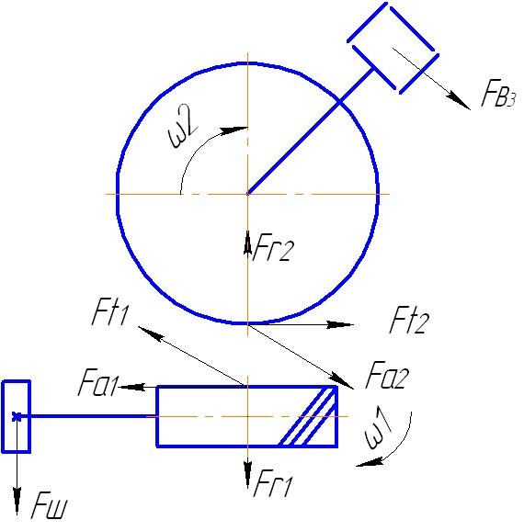

Рис.4 Схема усилий, действующих на валы червячного редуктора

**6.2 Выбор материала вала**

Назначаем материал вала. Принимаем сталь 45, для которой [1, табл.8.4] σв = 890 Н/мм2. Определяем пределы выносливости материала вала при симметричном цикле изгиба и кручения

; ;



; Н/мм2;



; Н/мм2.



**6.3 Определение размеров вала**

Определяем диаметр выходного конца вала под ступицей звездочки из расчёта на чистое кручение

(6.1)



где [τк]=(20…30)Мпа [1,c.161]

Принимаем [τк]=25Мпа.

Диаметр выходного конца



Принимаем ближайшее большее значение из стандартного ряда d1 =50мм.

Намечаем приближенную конструкцию ведомого вала редуктора (рис.5)

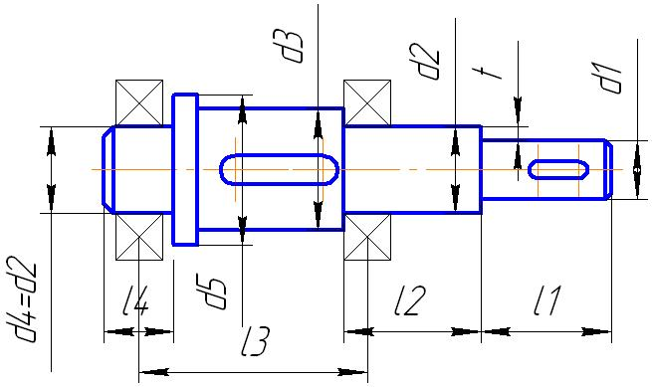

Рис.5 Приближенная конструкция ведомого вала

Диаметры подшипниковых шеек d2 =d1+2t=50+2х2,8=55,6мм

Принимаем d2 =60мм

Диаметр под ступицу червячного колеса d3= d2 +3,2r=60+3,2х3=69,6мм

Принимаем d3 =71мм

Диаметр буртика

d5= d3 +3,2r=71+9,6=80мм

l1 =(1,0…1,5)d1 =1,2х50=60мм

l2≈1,25d2 =1,25х60=75мм

l3 =(0,8..1)хdam=170мм

Предварительно выбираем подшипник 7512 ГОСТ333-79 с внутренним диаметром 60мм, наружным 110мм, шириной 20мм. l4 =22мм.

**6.4 Расчет ведомого вала на изгиб с кручением**

Для построения эпюр с учетом рис.5 определяем расстояния прилагаемых сил (рис.6).

a=b=l3/2=85мм;

с=l1/2+l2-10=95мм;

d=160мм.

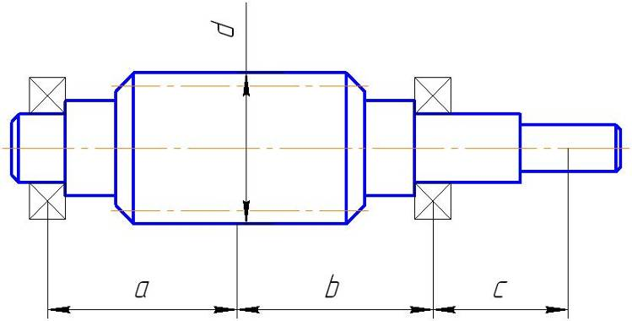

Рис.6 Компоновочный эскиз вала

Заменяем вал балкой на опорах в местах подшипников.

Силу давления цепной передачи на вал FВ раскладываем на составляющие в осях х и у:

FВх= FВy= FВcos45°=346,5Н.

Рассматриваем вертикальную плоскость (ось у)

Изгибающий момент от осевой силы Fа будет: mа=[Fa⋅d/2]: mа=2615·160⋅10-3/2; mа=209Н⋅м.

Определяем реакции в подшипниках в вертикальной плоскости.

1∑mАу=0

-RBy·(a+b)+Fr·a+ mа-FВу(a+b+c)=0

RBy=(-FВу(a+b+c)+Fr·а+ mа)/ (a+b);

RBy= (-346,5·0,265+2252·0,085+209)/ 0,17;

RBy==436,5Н

2∑mВу=0

RАy·(a+b)-Fr·b- mа+FВу(a+b+c)=0

RАy==(-FВу·c-+Fr·b+ mа)/ (a+b);

RАy =(-346,5·0,095+2252·0,085+209)/ 0,17;

RАy =2162Н

Проверка: ∑FКу=0

RАy -Fr+ RBy -FВу =2162-2252+436,5-346,5=0

Назначаем характерные точки 1,2,2’,3 и 4 и определяем в них изгибающие моменты:

М1у=0;

М2у=-RАy·а;

М2у=-2162·0,085;

М2у =-184Нм;

М2’у= М2у -mа (справа);

М2’у=-184-209;

М2’у =-293Нм;

М3у=FВу·с;

М3у=346,5·0,095=33Нм;

М4у=0;

Строим эпюру изгибающих моментов Му, Нм (рис.7)

Рассматриваем горизонтальную плоскость (ось х)

1∑mАх=0;

-FВх·(a+b+с)-RВх·(a+b)+ Ft·a=0;

-346,5·(0,085+0,085+0,095)-RВх·(0,085+0,085)+6196·0,085=0;

RВх=434,8/0,17; RВх=2558Н

2∑mВх=0;

RАх·(a+b)-Ft·b-FВх·с= 0;

RАх=(6191⋅0,085+346,5⋅0,095)/0,17;

RАх=3286,5Н

Проверка ∑mКх=0;

RАх- Ft +FВх+RВх=2558-6191+346,5-3286,5=0

Назначаем характерные точки 1,2,2’,3 и 4 и определяем в них изгибающие моменты:

М1х=0; М2х= -RАх·а;

М2х=-3286,5·0,085;

М2х=-279Нм; М3х=-FВх ·с;

М3х=-346,5·0,095;

М3х=-33Нм, М4х=0;

Строим эпюру изгибающих моментов Мх.

Крутящий момент

ТI-I=0; ТII-II=T1=Ft·d/2;

ТII-II=6191⋅160⋅10-3/2; ТII-II=495Нм.

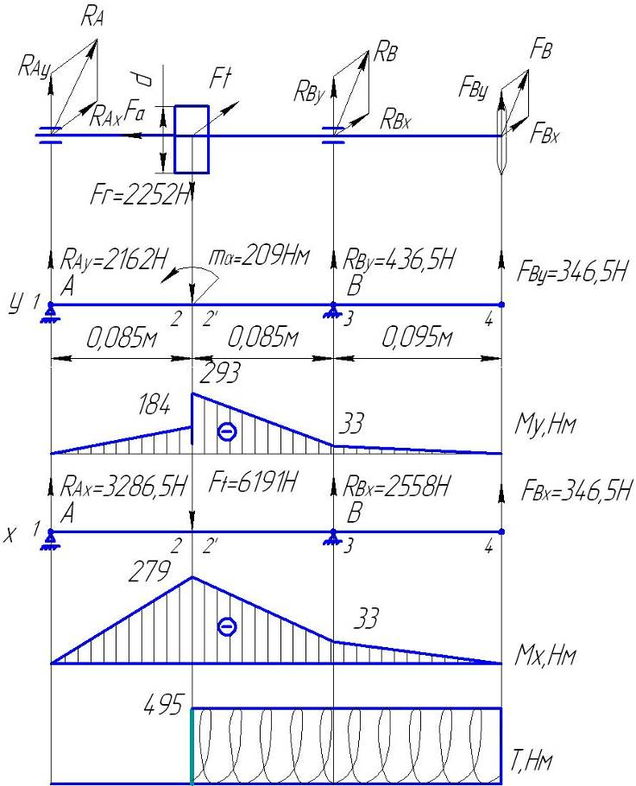

Рис.7 Эпюры изгибающих и крутящих моментов ведомого вала.

**6.5 Расчет коэффициента запаса прочности**

В соответствии с рис.7 наиболее опасным является сечение 2-2, в котором имеются концентраторы напряжений от посадки червячного колеса с натягом, шпоночного паза и возникают наибольшие моменты.

Исходные данные для расчета:

М2’у=293Нм;

М2х=279Нм;

Т2-2=495Нм;

d=71мм;

в=20мм – ширина шпонки,

t=7,5мм – глубина шпоночного паза.

При расчете принимаем, что напряжения изгиба изменяются по симметричному циклу, а напряжения кручения – по отнулевому циклу.

Определяем результирующий изгибающий момент:

Нм.



Определяем напряжения изгиба:

σи=Ми/W;

где W – момент сопротивлению изгибу. По [1,табл.22.1]:

мм3



σи=404000/30880=13Н/мм2.

При симметричном цикле его амплитуда равна: σа= σи =95Н/мм2.

Определяем напряжения кручения: τк=Т2-2/Wк; где Wк – момент сопротивлению крученю. По [1,табл.22.1]:

мм3



τк=495000/65025=7,6Н/мм2.

При отнулевом цикле касательных напряжений амплитуда цикла равна:

τа= τк /2=7,6/2=3,8 Н/мм2.

Согласно примечанию к табл. 0.2 [3] в расчет принимаем концентрацию напряжений от посадки зубчатого колеса, для которой по табл.0.5 [3] (интерполируя) Кσ/Кν=3,9; Кτ/Кd=2,8. По табл. 0.3…0.4 [3]: КF=1,0 – для шлифованной посадочной поверхности; Кν=1,0 – поверхность вала не упрочняется. Определяем коэффициенты концентрации напряжении вала:

(Кσ)D=( Кσ/Кν+ КF-1)/ Кν=(3,9+1-1)/1=3,9;

(Кτ)D=( Кτ/Кν+ КF-1)/ Кν=(2,8+1-1)/1=2,8.

Определяем пределы выносливости вала:

(σ-1)D=σ-1/(Кσ)D=383/3,9=98,2 Н/мм2;

(τ-1)D=τ-1/(Кτ)D=222/2,8=79,3 Н/мм2.

Определяем коэффициенты запаса прочности:

sσ=(σ-1)D/ σа=98,2/13=7,5;

sτ=(τ-1)D/ τа=79,3/3,8=20,8.

Определяем расчетный коэффициент запаса по нормальным и касательным напряжениям:



Сопротивление усталости вала в сечении 3-3 обеспечивается.

**7 Расчет ведущего вала редуктора-червяка**

**7.1 Исходные данные**

Исходные данные выбираем из табл.3,5,6 с округлением до целых чисел:

Н;



Н;



Н;



Н;



Т2=116,3Н;

d=83,33мм;

b=40мм.

Схема усилий приведена на рис.4.

**7.2 Определение диаметров вала**

Ведущий вал – червяк (см.рис.8)

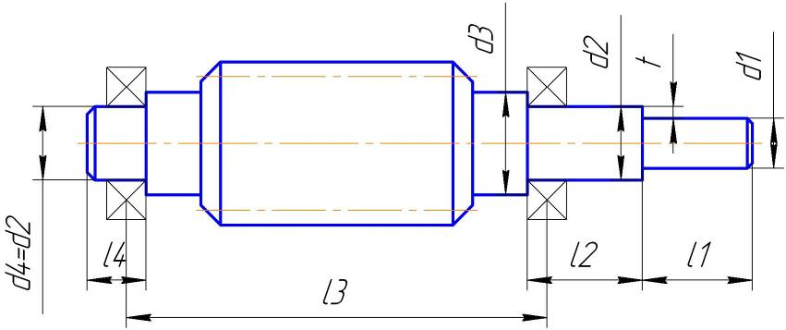

Рис.8 Эскиз червяка

Диаметр выходного конца при допускаемом напряжении (согласно табл. 7.1 [2]):



По ГОСТ принимаем d1 =25мм

Диаметры подшипниковых шеек d2 =d1+2t=25+2х2,2=29,9мм

Принимаем d2 =30мм d3≤df1=47,88

Принимаем d3 =40мм

l1 =(1,2…1,5)d1 =1,4x25=35мм

l2≈1,5d2 =1,5x30=45мм

l3 =(0,8…1)хdam=170мм

l4 – определим после выбора подшипника

**7.3 Эскизная компоновка ведущего вала**

Назначаем предварительно подшипники шариковые радиально-упорные однорядные средней серии по мм подшипник №36307, у которого Dп=80мм; Вп=21мм [1,c.394, табл.П3].



Выполняем эскизную компоновку вала редуктора. Необходимо определить длину вала L и расстояния от середины подшипников до точек приложения нагрузок a, b и с (рис.6).

Принимаем

lст=b+10мм – длина ступицы колеса:

lст=40+10=50мм;

(30…50)мм - расстояние от торца подшипника до торца ступицы шкива.

Принимаем 40мм. lш=60мм - длина ступицы шкива.

Определяем размеры а, b, с и L.

а=b=Вп/2+е+К+lст/2;

а=b=21/2+10+10+50/2;

а=b=55,5мм

Принимаем а=b=55мм.

с= Вп/2+40+lш/2;

с=21/2+40+60/2;

с=80,5мм

Принимаем с=80мм.

L=Вп/2+a+b+c+ lзв/2;

L=21/2+55+55+80+60/2;

L=230,5мм;

Принимаем L=235мм.

**7.4 Расчет ведущего вала на изгиб с кручением**

Заменяем вал балкой на опорах в местах подшипников.

Рассматриваем вертикальную плоскость (ось у)

Изгибающий момент от осевой силы Fа будет:

mа=[Fa⋅d/2]:

mа=6191·40⋅10-3/2;

mа≈124Н⋅м.

Определяем реакции в подшипниках в вертикальной плоскости.

1∑mАу=0

RBy·(a+b)-Fr·a- mа=0

RBy=(Fr·а+ mа)/ (a+b);

RBy= (2252·0,055+124)/ 0,11;

RBy==2253Н

2∑mВу=0

RАy·(a+b)+Fr·b- mа=0

RАy==(-Fr·b mа)/ (a+b);

RАy =(2252·0,055+124)/ 0,11;

RАy =1Н

Проверка: ∑FКу=0

RАy- Fr - RBy=1-2252+2253=0

Назначаем характерные точки 1,2,2’,3 и 4 и определяем в них изгибающие моменты:

М1у=0;

М2у= -RАy·а;

М2у=-1·0,055;

М2у =-0,05Нм;

М2’у= М2у- mа(справа);

М2’у=-0,05-124;

М2’у =-124Нм;

М3у=0;

М4у=0;

Строим эпюру изгибающих моментов Му, Нм (рис.9)

Рассматриваем горизонтальную плоскость (ось х)

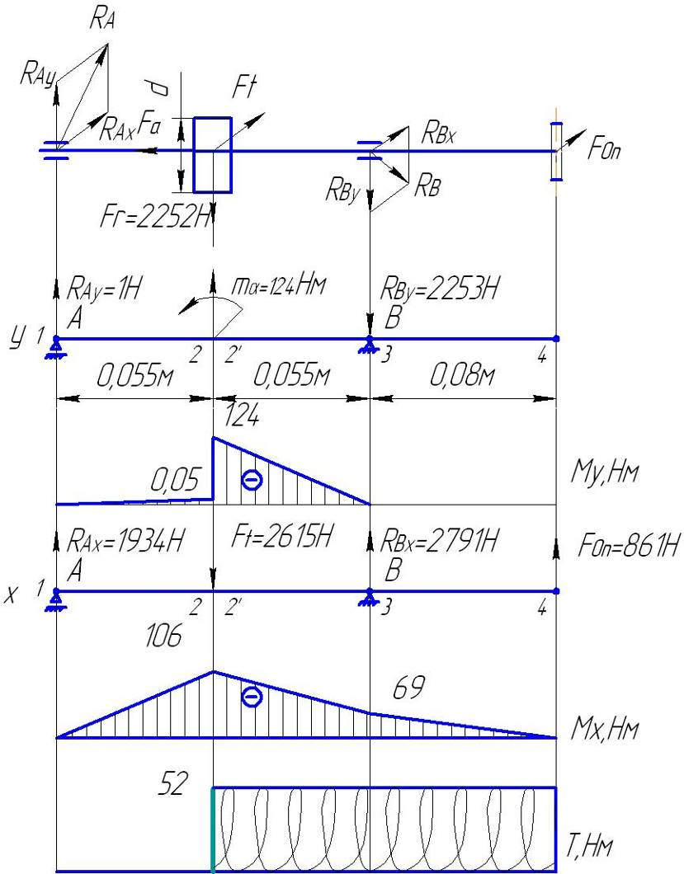

Рис.8 Эпюры изгибающих и крутящих моментов ведущего вала.

1∑mАх=0;

-FОп·(a+b+с)-RВх·(a+b)+Ft·a=0;

-861·(0,055+0,055+0,08)+RВх·(0,055+0,055)-2615·0,055=0;

RВх=307,4/0,11;

RВх≈2795Н

2∑mВх=0;

RАх·(a+b)-Ft·b-Fоп·с= 0;

RАх=(2615⋅0,055+861⋅0,08)/0,11;

RАх≈1934Н

Назначаем характерные точки 1,2,3 и 4 и определяем в них изгибающие моменты:

М1х=0;

М2х= -RАх·а;

М2х=-1934·0,055;

М2х=106Нм;

М3х= FОп ·с;

М3х=861·0,08;

М3х=69Нм

М4х=0;

Строим эпюру изгибающих моментов Мх.

Крутящий момент

ТI-I=0;

ТII-II=T1=Ft·d/2;

ТII-II=2615⋅40⋅10-3/2;

ТII-II=52Нм.

Так как значения изгибающих и крутящих моментов значительно меньше, чем у ведомого вала расчет вала на прочность не проводим.

**8 Подбор подшипников**

**8.1 Расчет подшипников червяка на долговечность**

Исходные данные

n2=722мин-1;

dп3=30мм;

RАy=1Н;

RАх=1934Н;

RBy=2252Н;

RВх=2791Н;

Н.



Определяем радиальные нагрузки, действующие на подшипники

; (12.1)



;



Здесь подшипник 2 – это опора А в сторону которой действует осевая сила Fа (рис.9).

;



;



Назначаем тип подшипника, определив отношение осевой силы к радиальной силе того подшипника, который ее воспринимает (здесь подшипник 2)

;



;



Так как соотношение больше 0,35, то назначаем роликовый конический однорядный подшипник средней серии по dп3=30мм.

Подшипник № 7306, у которого:

Dn2=72мм;

Вn2=21мм;

С0=40кН – статическая грузоподъемность;

С=29,9кН – динамическая грузоподъемность

е=0,34 – коэффициент осевого нагружения;

У=1,78 – коэффициент при осевой нагрузке [1,c.402, табл.П7].

Определяем коэффициент Х при радиальной нагрузке [1,c.212, табл.9.18] в зависимости от отношения

;



где V – коэффициент вращения, при вращении внутреннего кольца V=1.



Тогда Х=0,4.

Изображаем схему нагружения подшипников. Подшипники устанавливаем враспор.

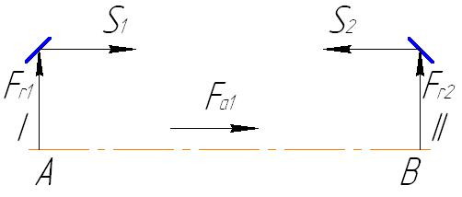

Рис.9 Схема нагружения вала-червяка

Определяем осевые составляющие от радиальных нагрузок

S=0,83⋅e⋅Fr [1,c.216]

S1=0,83⋅0,34⋅3587;

S1=1012Н;

S2=0,83⋅0,34⋅1934;

S2=546Н.

Определяем осевые нагрузки, действующие на подшипники.

FaI=S1;

FaII=S2 +FaI;

FaI=1012Н;

FaII=546+1012;

FaII=1558Н.

Определяем эквивалентную нагрузку наиболее нагруженного подшипника II

Fэ2=(Х⋅V⋅Fr2+У⋅FaII)⋅Kδ⋅Kτ;

где Kδ - коэффициент безопасности;

Kδ =1,3…1,5 [1,c.214, табл.9.19];

принимаем Kδ =1,5;

Kτ – температурный коэффициент;

Kτ =1 (до 100ºС) [1,c.214, табл.9.20];

Fэ2=(0,4⋅1⋅1934+1,78⋅1558)⋅1,5⋅1; Fэ2=5146Н≈5,2кН

Определяем номинальную долговечность роликовых подшипников в часах

[1,c.211]; (12.2)



Подставляем в формулу (12.2):

; ч.



По заданию долговечность привода 3 года при двухсменной работе Lhmin=260х8х2х3=12500ч.

В нашем случае Lh> Lhmin, принимаем окончательно для червяка подшипник 7306.

**8.2 Расчет подшипников тихоходного вала на долговечность**

Исходные данные

n2=72,2мин-1;

dп3=60мм;

RАy=2162Н;

RАх=3286Н;

RBy=436Н;

RВх=2558Н;

Н.



Определяем радиальные нагрузки, действующие на подшипники (12.1)

;



Здесь подшипник 2 – это опора А в сторону которой действует осевая сила Fа (рис.10).

;



;



Назначаем тип подшипника, определив отношение осевой силы к радиальной силе того подшипника, который ее воспринимает (здесь подшипник 2)

;



;



Так как соотношение больше 0,35, то назначаем роликовый конический однорядный подшипник средней серии по dп3=60мм.

Подшипник № 7512, у которого:

Dn2=110мм;

Вn2=30мм;

С0=94кН – статическая грузоподъемность;

С=75кН – динамическая грузоподъемность

е=0,392 – коэффициент осевого нагружения;

У=1,528 – коэффициент при осевой нагрузке [1,c.402, табл.П7].

Определяем коэффициент Х при радиальной нагрузке [1,c.212, табл.9.18] в зависимости от отношения

>е



где V – коэффициент вращения, при вращении внутреннего кольца V=1.



Тогда Х=0,4. Подшипники устанавливаем враспор.

Определяем осевые составляющие от радиальных нагрузок

S=0,83⋅e⋅Fr [1,c.216]

S1=0,83⋅0,392⋅2595; S1=844Н;

S2=0,83⋅0,392⋅3933; S2=1280Н.

Определяем осевые нагрузки, действующие на подшипники.

FaI=S1;

FaII=S2 +FaI;

FaI=844Н;

FaII=844+1280;

FaII=2124Н.

Определяем эквивалентную нагрузку наиболее нагруженного подшипника II

Fэ2=(Х⋅V⋅Fr2+У⋅FaII)⋅Kδ⋅Kτ;

где Kδ - коэффициент безопасности;

Kδ =1,3…1,5 [1,c.214, табл.9.19];

принимаем Kδ =1,5;

Kτ – температурный коэффициент;

Kτ =1 (до 100ºС) [1,c.214, табл.9.20];

Fэ2=(0,4⋅1⋅3933+1,78⋅2124)⋅1,5⋅1;

Fэ2=8030Н=8,03кН

Определяем номинальную долговечность роликовых подшипников в часах

[1,c.211]; (12.2)



Подставляем в формулу (12.2):

; ч.



По заданию долговечность привода Lhmin=12500ч.

В нашем случае Lh> Lhmin, принимаем окончательно для червяка подшипник 7512.

**9. Подбор и проверочный расчет шпонок ведущего вала**

Выбор и проверочный расчет шпоночных соединений проводим по [3].

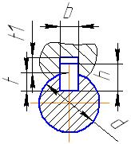

Рис.10 Сечение вала по шпонке

Для выходного конца быстроходного вала при d=25 мм подбираем призматическую шпонку со скругленными торцами по ГОСТ23360-78 bxh=8x7 мм2 при t=4мм (рис.10).

При длине ступицы шкива lш=35 мм выбираем длину шпонки l=32мм.

Материал шпонки – сталь 45 нормализованная. Напряжения смятия и условия прочности определяем по формуле:

(9.1)



где Т – передаваемый момент, Н⋅мм; ТII=70570Н⋅мм

lр – рабочая длина шпонки, при скругленных концах lр=l-b,мм;

[σ]см – допускаемое напряжение смятия.

С учетом того, что на выходном конце быстроходного вала устанавливается шкив из ст.3 ([σ]см=110…190 Н/мм2) вычисляем:



Условие выполняется.



**10. Подбор и проверочный расчет шпонок ведомого вала**

Передаваемый момент Т3=232Нм=495300Нмм.

Для выходного конца тихоходного вала при d=50 мм подбираем призматическую шпонку со скругленными торцами bxh=14x9 мм2 при t=5,5мм.

При l1=60 мм выбираем длину шпонки l=45мм.

Материал шпонки – сталь 45 нормализованная. Проверяем напряжение смятия, подставив значения в формулу (9.1).



Условие выполняется.

Для соединения тихоходного вала со ступицей червячного колеса при d=71 мм подбираем призматическую шпонку со скругленными торцами bxh=20x12 мм2 при t=7,5мм.

При l1=32 мм выбираем длину шпонки l=32мм.

Материал шпонки – сталь 45 нормализованная. Проверяем напряжения смятия и условия прочности с учетом материала ступицы чугуна СЧ20 ([σ]см=70…100 МПа) и Т2=748Н⋅мм:



Условие выполняется.

Выбранные данные сведены в табл.6.

Таблица 6

Параметры шпонок и шпоночных соединений

|  |  |  |  |
| --- | --- | --- | --- |
| Параметр | Вал-шкив | Вал-полумуфта | Вал-колесо |
| Ширина шпонки b,мм | 8 | 14 | 20 |
| Высота шпонки h,мм | 7 | 9 | 12 |
| Длина шпонки l,мм | 32 | 45 | 32 |
| Глубина паза на валу t1,мм | 4 | 5,5 | 7,5 |
| Глубина паза во втулке t2,мм | 3,3 | 3,8 | 4,9 |

**11. Определение конструктивных размеров червячной передачи**

Длины ступиц и внутренние диаметры определены ранее. Наружные диаметры ступиц определяем по формуле:

dст=1,55d;

dст=1,55х71=110мм

Учитывая, что диаметр впадин df=150,4мм конструкцию червячного колеса принимаем биметаллической, т.е. колесо без обода из серого чугуна, а венец – из бронзы БрА9Ж3Л. Определяем конструктивные размеры частей (см. рис.11).

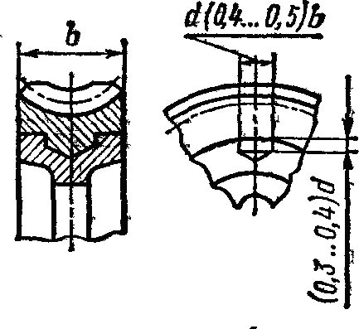

Рис.11 Конструктивные размеры червячного колеса d=(0,4…0,5)b=0,5х32=16мм, h=(0,3…0,4)d=5мм

Размеры фасок венца и ступицы выбираем в зависимости от их диаметров.

fо=2,5мм (для d=110…164мм), fст=2,0мм (для d=71мм)

Принимаем α=45º, γ=0°

**12. Компоновочная схема и тепловой расчет редуктора**

По рассчитанным и выбранным размерам строим компоновочную схему редуктора (рис.12) и определяем основные размеры корпуса.

Производим тепловой расчет, суть которого сводится к тому, чтобы температура масла в картере редуктора не превышала допускаемого значения [t м]=80…90ºС.

tм=tв+Р1(1-η)/(КtА)≤ [t м] (12.1)

где tв — температура воздуха вне корпуса, °С; в цеховых условиях t м=20ºС;

Р1=5335— мощность на червяке, Вт;

η=0,85 — КПД редуктора с 4-хзаходним червяком;

Кt — коэффициент теплоотдачи, зависящий от материала корпуса редуктора и интенсивности вентиляции помещения. Для чугунных корпусов принимают Кt =8. . .17 Вт/(м2· ºС);

А — площадь поверхности охлаждения редуктора.

Для облегчения определения площади поверхности редуктора компоновочный чертеж упрощаем до формы параллепипеда с размерами 300х250х100мм. Тогда

А=2х0,3х0,25+2х0,25х0,1+2х0,3х0,1=0,26м2

Подставив данные в формулу (12.1) получим

tм=20+5335(1-0,85)/(10х0,26)=50,8˚С≤ [t м]

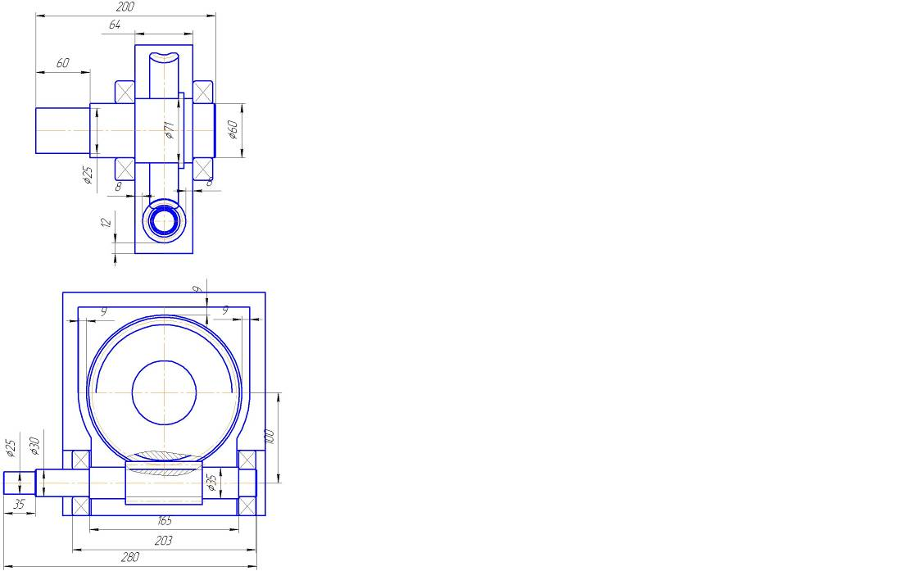

Рис.12 Конструкция корпуса редуктора

**13. Определение конструктивных размеров крышек подшипников**

Конструкцию крышек подшипников принимаем привертную (рис.13).

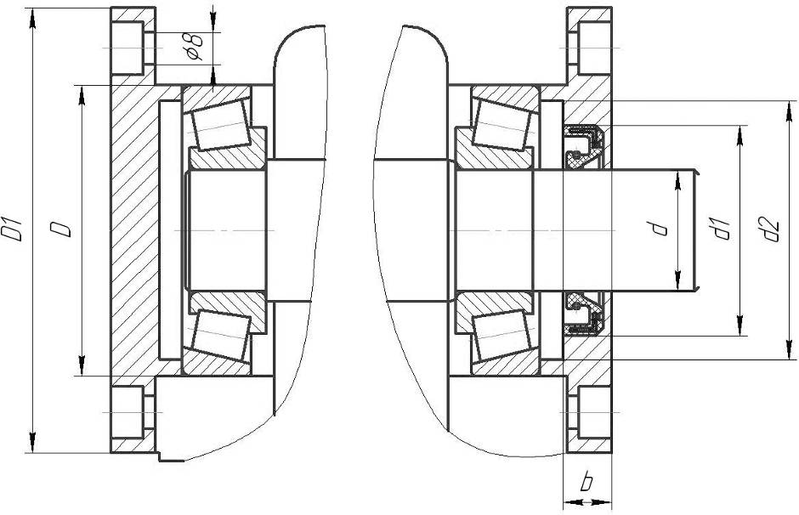

Рис.13 Конструкция крышек подшипников

Определяем основные размеры крышек подшипников и заносим результаты в табл.8.

Таблица 8

Основные размеры крышек подшипников

|  |  |  |  |
| --- | --- | --- | --- |
| Размер | Обозначение | Значение | |
| ведущий вал | ведомый вал |
| Наружный диаметр, мм | D1 | 110 | 155 |
| Наружный посадочный диаметр, мм | D | 72 | 110 |
| Внутренний диаметр по валу, мм | d | 31 | 61 |
| Внутренний диаметр по манжете, мм | d1 | 52 | 85 |
| Внутренний диаметр по подшипнику, мм | d2 | 64 | 95 |
| Толщина стенки, мм | b | 12 | 15 |

Остальные размеры определяем конструктивно при построении чертежа.

**14. Выбор системы и вида смазки**

Скорость скольжения в зацеплении VS = 2,38 м/с. Контактные напряжения σН = 510 Н/мм2. По таблице 10.29 из [3] выбираем масло И-Т-Д-460.

Используем картерную систему смазывания. В корпус редуктора заливаем масло так, чтобы венец зубчатого колеса был в него погружен на глубину hм (рис.14):

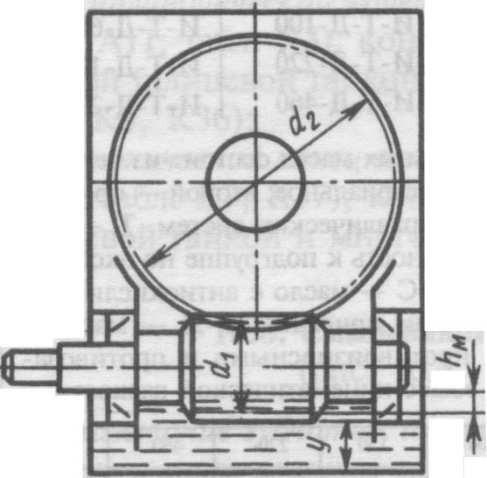

Рис.14 Схема определения уровня масла в редукторе: hм = (0,1…0,5)d1 = 0,25⋅40 = 10мм; hм min = 2,2m = 4мм.

При вращении колеса масло будет увлекаться его зубьями, разбрызгиваться, попадать на внутренние стенки корпуса, откуда стекать в нижнюю его часть. Внутри корпуса образуется взвесь частиц масла в воздухе, которым покрываются поверхности расположенных внутри корпуса деталей, в том числе и подшипники.

Объем масляной ванны V = 0.65⋅PII = 0.65⋅3,65 = 2.37 л.

Контроль уровня масла производится через круглый прозрачный маслоуказатель, для чего в корпусе в зоне верхнего и нижнего уровней смазки делаются отверстия. Для слива масла предусмотрена сливная пробка. Заливка масла в редуктор производится через съемную крышку, в которую закручивается пробка-отдушина.

И для вала-червяка, и для вала червячного колеса выберем манжетные уплотнения по ГОСТ 8752-79. Установим их рабочей кромкой внутрь корпуса так, чтобы обеспечить к ней хороший доступ масла.

**15. Выбор стандартных изделий**

Выбор подшипников, манжет и шпонок произведен ранее.

В качестве стяжных винтов выбираем винты с внутренним шестигранником по ГОСТ 11738-84 с резьбой М10 и длинами 18мм. Для крепления крышек подшипников выбираем винты с внутренним шестигранником по ГОСТ 11738-84 с резьбой М8 и длинами 16мм. Под винты устанавливаем пружинные шайбы по ГОСТ6402-70. М6х10 ГОСТ1491-80 – 4шт. Для крепления маслоуказателя выбираем винты М4х8 ГОСТ1491-80 – 4шт.Для фиксации крышки и основания корпуса выбираем 2 штифта 5х32 ГОСТ3129-70.

**Список использованной литературы**

1. Дунаев П.Ф., Детали машин, Курсовое проектирование. М.: Высшая школа, 1990.

2. Скойбеда А.Т., Кузьмин А.В., Макейчик Н.Н., Детали машин и основы конструирования, Минск: «Вышейшая школа», 2000.

3. Куклин Н.Г., Куклина Г.С., Детали машин, учебник для техникумов. М.: Высшая школа, 1987.

4. Курмаз А.В., Скойбеда А.Т., Детали машин, проектирование, учебное пособие Минск: УП «Технопринт», 2001.